**IMGUI 布局模式**

**固定布局与自动布局**

要使用自动布局，应在调用控件函数时写入 **GUILayout** 而不是 **GUI**，可在同一 **OnGUI()** 函数中同时使用这两种模式。

**排列控件**

**固定布局：组**

适用于GUI

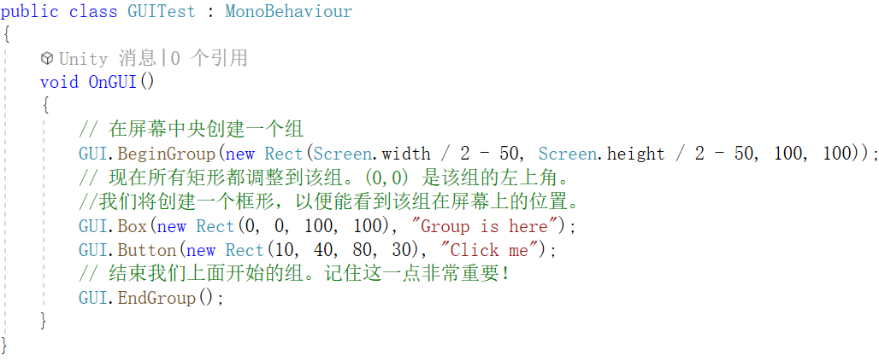

**自动布局 - 区域**

适用于GUILayout

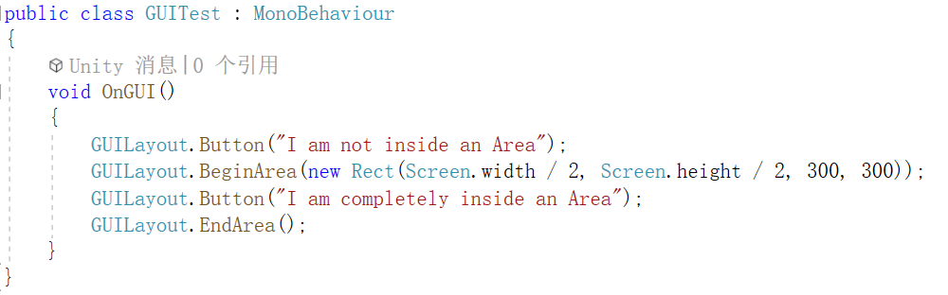

**自动布局 - 水平和垂直组**

**GUILayout.BeginHoriztontal()**、**GUILayout.EndHorizontal()**、

**GUILayout.BeginVertical()** 和 **GUILayout.EndVertical()**。

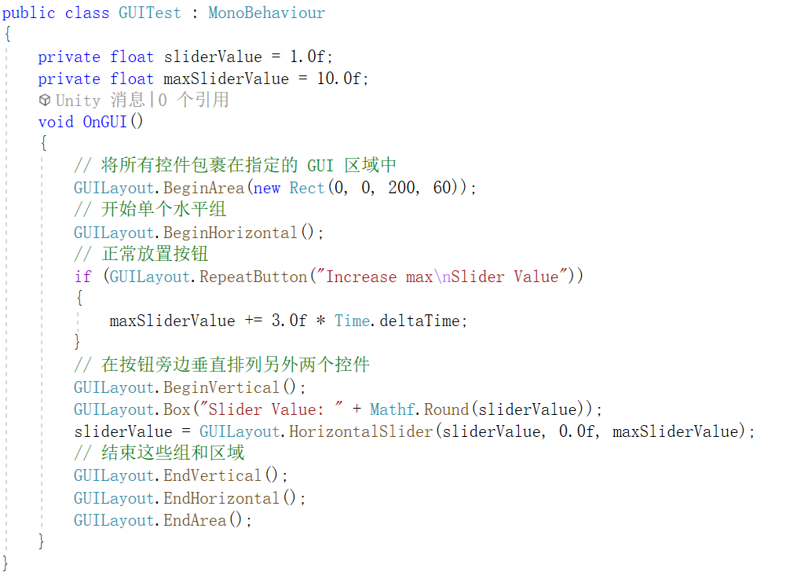

**使用 GUILayoutOption 定义一些控件**

可使用 GUILayoutOption 覆盖某些自动布局参数。

